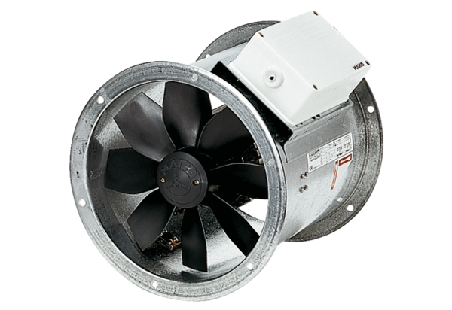Axial-Rohrventilator DZR 30/84 BVerpackungseinheit: 1 StückSortiment: C
Artikelnummer: 0086.0042Hersteller: MAICO

